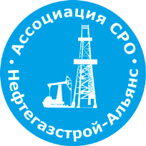 | Ассоциация саморегулируемая организация  «Объединение строителей объектов топливно-энергетического комплекса  «Нефтегазстрой-Альянс»
Российская Федерация, 107045, Москва, Ананьевский переулок, д.5, стр.3
тел.: +7 (495) 608-32-75; http://www.np-ngsa.ru; mail:info@np-ngsa.ru

Об изменении сведений, содержащихся в реестре членов | 25.09.2020 г.

ПРИКАЗ № 63-ВИ

На основании поступивших заявлений и документов в соответствии с п. 9.2.10 Устава Ассоциации СРО «Нефтегазстрой-Альянс»:

ПРИКАЗЫВАЮ

Внести в реестр членов Ассоциации в отношении ООО «КОМПЛЕКСНЫЕ РЕШЕНИЯ» (ИНН 9717087918), номер в реестре членов Ассоциации - 498:

Категория сведений | Сведения
Сведения о результатах проведенных саморегулируемой организацией проверок члена саморегулируемой организации и фактах применения к нему мер дисциплинарного воздействия | Соответствует (проверка при приеме), меры дисциплинарного воздействия не применялись  Соответствие требованиям, предъявляемым к членам, выполняющим строительство особо опасных и технически сложных объектов, установлено

Генеральный директор А.А. Ходус

